Державний вищий навчальний заклад
Ужгородський національний університет
Факультет інформаційних технологій

ЛАБОРАТОРНА РОБОТА № 1

Тема: Моделювання кінематики прямолінійного руху

Виконав студент ІІ курсу
спеціальності «Інженерія
програмного забезпечення»
Матвєєва Дениса Владиславовича

Ужгород-2025
Мета: отримати уявлення про принципи побудови траєкторії руху тіла.

Завдання до лабораторної роботи

- Використовуючи базові навички програмування на мові JavaScript, та за допомогою HTML розмітки і каскадних таблиць стилів CSS побудувати траєкторію руху матеріальної точки в залежності від вхідних параметрів, які будуть задані користувачем:
а ) х0
б) у0
в) кут
г) початкова швидкiсть
д) прискорення

Приклад отриманого результату:
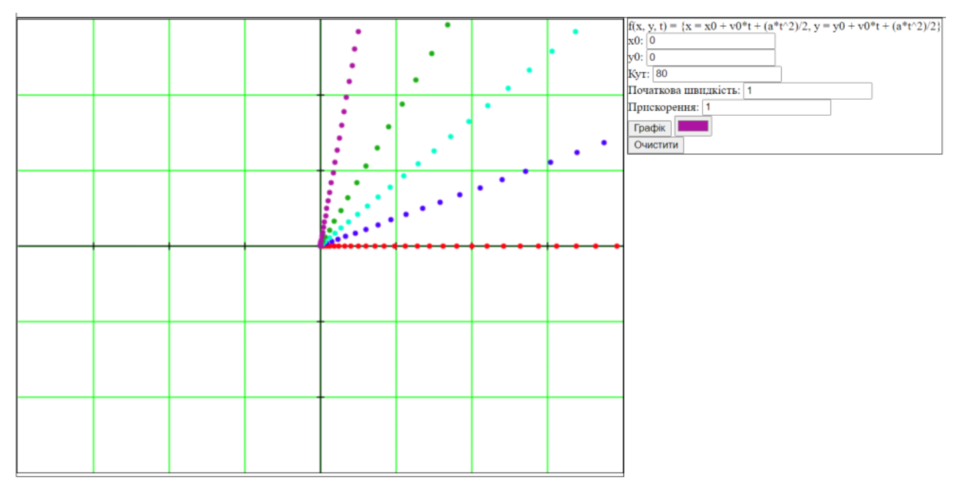

Як видно з графіку, користувач повинен мати змогу задавати колір траєкторії, а також мати можливість очистити графік.

Для побудови графіка доцільно буде використати HTML таг Canvas

- Використовуючи попередній результата зробити рефакторинг коду, та замість використання Canvas використати бібліотеку для побудови діаграм та графіків в JavaScript D3.JS
- Оформити звіт виконаної роботи, згідно взірця
- Отримані результати (лістинг коду завантажити на репозиторій, або у вигляді архіву, та звіт, завантажити у папку курсу, підпапку лабораторної роботи та підпаку із назвою, що відповідає вашому прізвищу). Якщо код завантажено на репозиторій, то у звіті потрібно вказати посилання на репозиторій.
Приклад організації папок:
Методи програмної інженерії/Лаб 1/Бучук/звіт.docx

Хід роботи:

- Для початку виписую формулу для рівняння руху:
- Так як точка рухається у двовимірному просторі(x,y). Для кожного моменту часу t використовую рівняння кінематики для знаходження координат:
x(t) = x₀ ​+ v_{0x}​t + 1/2a_{x}​t²
y(t) = y₀ ​+ v_{0y}​t + 1/2a_{y}​t²

- Оскільки рух під кутом, то початкову швидкість(v) можна розкласти
v_{0x =} v₀ cos($α$)
v_{0y =} v₀ sin($α$)

- Так як прискорення(a) діє уздовж початкового напрямку руху, то його теж можна розкласти на компоненти:

a_{x} = a cos($α)$
a_{y} = a sin($α)$

Таким чином отримуємо рівняння руху для кожного моменту часу (t)
x(t) = x₀ ​+ v₀ cos($α$)t + 1/2 a cos($α)$​t²
y(t) = y₀ ​+ v₀ sin($α$)t + 1/2 a sin($α)$​t²

- Описую вирішення задачі на мові програмування JavaScript по ООП.
Github репозиторій - https://github.com/kOnfie/software-methods-lab-1

Висновок:
Виконуючи цю роботу, я покращив знання по моделювання та розрахунку прямолінійного руху тіла. Також навчився працювати з бібліотекою D3.js для побудови графіку.

